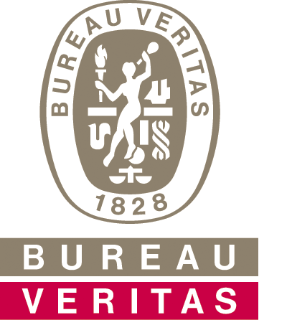 | Bureau Veritas  Marine & Offshore Technical Publications  Le Triangle de l’Arche  92937 Paris La Défense Cedex – France  Marine web site: www.veristar.com | Bon de Commande  documentations et reglements  marine & OFFSHORE  (Ce bon de commande est à envoyer à veristarinfo@bureauveritas.com)  CB: 942615

IDENTIFICATION DU DEMANDEUR :
Référence de votre commande : |  | Date de la commande :
Nom du contact : | Téléphone :
Email :

adresse de facturation : |  | ADRESSE DE LIVRAISON :
Nom de la Société : |  | Nom de la Société :
Adresse : |  | Adresse :
Code Postal : |  | Code Postal :
Ville : |  | Ville :
Pays : |  | Pays :
Nom du contact : |  | Nom du contact :
N° de TVA Intracommunautaire :

REFERENCE  (date comprise) | TITRE |  | Nb de COPIES | PRIX UNITAIRE € | PRIX TOTAL €
 |  | TOTAL SANS TVA
 |  | TVA
 |  | montant TOTAL

CONDITIONS :
1/ Dès réception de votre bon de commande, nous vous enverrons un mail de confirmation.
2/ Paiement en avance requis.
3/ Pour les clients français, la TVA sera ajoutée.

FACTURATION ET MODES DE REGLEMENT: Tous les paiements doivent être faits en avance, exclusivement en Euros :

soit par chèque au nom de Bureau Veritas  A l’adresse suivante :  BUREAU VERITAS  Marine & Offshore Technical Publications  Le Triangle de l’Arche  92937 Paris La Défense Cedex – France | soit par virement bancaire au numéro de compte suivant :  Banque : NATIXIS PARIS (99999)  30, AVENUE PIERRE MENDES FRANCE  75013 PARIS - FRANCE  N° de compte : 30007 99999 04752261000 69  IBAN : F R 7 6 3 0 0 0 7 9 9 9 9 9 0 4 7 5 2 2 6 1 0 0 0 6 9  BIC : NATXFRPPXXX
Merci d’indiquer lors de votre règlement la référence BVDOCM suivie de votre propre référence.

